Células KIDs – 24/11 a 29/11
- ORAR PELO BRASIL / LEIA 2Cr 7:14 – 5 MIN.
- LOUVOR – 15 MIN.
- PALAVRA – 20 MIN.
NEEMIAS ORA POR SUA TERRA JERUSALÉM

Leia com a Célula KIDS:
Neemias 1:1-11

Princípio : Meu país e o meu povo precisam da minha oração.

Versículo : Então se o meu povo, que pertence somente a mim, se arrepender, abandonar seus pecados e orar a mim, eu o ouvirei do céu, perdoarei os seus pecados e farei o país progredir de novo“.(ll crônicas 7:14)

Quebra gelo: Gravar uma má notícia de um telejornal ou recortar de uma revista e mostrar para as crianças e deixar que comentem.
Moral: As más notícias sobre o nosso país sempre chegam a nós pelos meios de comunicação.

História do dia: Hoje vamos aprender com a vida de Neemias. Um homem de Deus que na época em que recebeu uma má notícia sobre a sua Terra, estava distante dela, muito bem estabelecido no emprego de alta confiança, ele era copeiro do rei e morava no Palácio. mas no seu coração estava guardado o grande amor pela sua pátria.
você ama o Brasil? Se você nasceu aqui, esta é a sua pátria. Neemias amava Jerusalém.
Quando recebeu a visita de seu irmão a Hanani e outros homens perguntou como estavam as coisas e recebeu uma notícia muito triste. Disseram que o povo de Israel estava vivendo em pobreza e aflição, que os muros da cidade estava derrubados, correndo o risco de invasão. Ao ouvir tudo isso Neemias ficou muito triste e ficou chorando por alguns dias, não comeu nada e fez uma oração a Deus mais ou menos assim:

-Primeiro adorou ao senhor e reconheceu seu poder e amor infinito;
- Reconheceu os seus pecados e os pecados do seu povo;
-Trouxe lembrança as promessas que Deus havia feito ao seu povo, para que lhe obedecesse;
-Pediu para que Deus o enviasse para ir até o seu povo para ajudá-lo.

Compartilhamento:
1 –Você faz ou ouve muita piada respeito do seu país ou presidente? R: não devemos falar mal dos nossos governantes devemos orar e abençoar a eles.
2-Você acha que está tudo perdido mesmo e que o Brasil é o pior lugar?
3- Você está disposto a mudar esse tipo de conversa e começar a orar pelo seu país?

4-Você está disposto a ensinar os adultos a profetizar palavras de bênção sobre o Brasil?

5-Você está disposto a convidar as pessoas a orar para Deus mudar a história do nosso povo ?

Conclusão: Devemos pedir que Deus nos use para mudar a nossa história com fé e atitudes que Deus quer que tenhamos que opere mudanças e maravilhas através de nós.

➢ INTERCESSÃO PELaAS casa de paz DE SUA CÉLULA E PELAS NECESSIDADES DOS MEMBROS DA CÉLULA – 5 MIN.
➢ OFERTA E MARCHA DO AMOR AO SOM DE UMA CANÇÃO – 4 MIN.
➢ ORAÇÃO DE GRATIDÃO – 1 MIN.
➢ PASSAR A VISÃO – 5 MIN.
• Qual o nome mais doce do universo? Jesus.
• Qual segundo nome mais importante para nós? Família.
• Qual a igreja que esta revolucionando o mundo? LOVE.
• Qual a palavra que está em todos os cantos do Vale do Aço?Células.
• Qual a nossa paixão? Almas.
• Em tudo isso nós teremos o que? Sucesso.
• Por quê? Isso é só o começo!
➢ AVISOS – 5 MIN.
➢ Esperamos por você em nossa GRANDE CELEBRAÇÃO DAS CÉLULAS KIDS NESSE DOMINGO
❖ ÀS 19h00 no Novo Espaço Igreja do Amor KIDs / Rus Caetés, 215, Iguaçu
❖ LOVE+ KIDs: Toda Terça-feira às 20h00 na Igreja do Amor KIDs no Iguaçu.
❖ LANCHE

Orientação: lembrem as crianças das regras antes de começar, isto facilita o andamento da célula.

- Quando a Tia e o Tio da Célula KIDs estiver falando, eu preciso ouvir.

- Quando eu quiser falar eu preciso levantar a mão.

- Não podemos ficar correndo nos momentos de louvor, oração e pregação da palavra na célula e igreja.

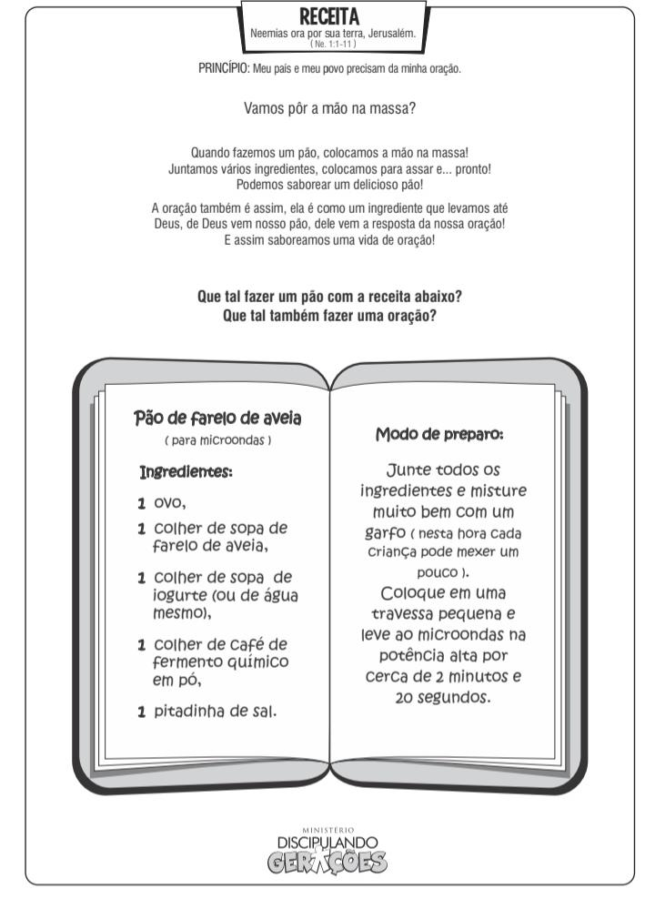
Para colorir.
